МКОУ СОШ №14

Открытый урок математики

в 10М классе

Дидактическая сказка по теме:

*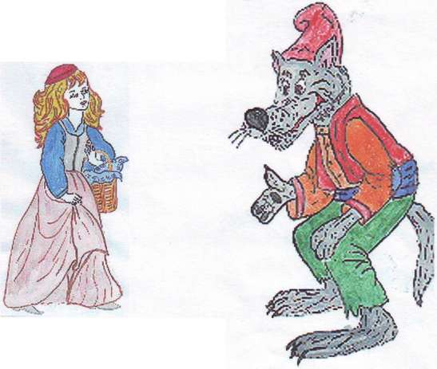*

Учитель Карпова О. Е,

Тема: Закрепление пройденного по теме: сложение и вычитание числа 3

Цель: Совершенствование умения пользоваться составом числа

Закрепление алгоритма сложение и вычитание 3-х; умение решать задачи Развитие вычислительных навыков, логического мышления, математической зоркости

Воспитание интереса к математике, желания учиться

Ход

Организационный момент

* Ребята, кто из вас любит сказки?
* Поднимите руку, кому читали сказку про Красную Шапочку?

—Я предлагаю сочинить новую сказку про Красную Шапочку — математическую Вспомните, как начинается сказка: «В одной деревне жила-была маленькая

девочка, мать любила её без памяти, а бабушка ещё больше. Ко дню рождения бабушка подарила ей красную шапочку. С тех пор девочка всюду ходила в своей новой, нарядной красной шапочке. Соседи так про неё и говорили: «Вот Красная Шапочка идёт!» Как-то раз испекла мама пирожок и говорит дочке:

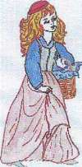

-Сходи-ка ты, Красная Шапочка, к бабушке, снеси ей пирожок и горшочек масла, да узнай, здорова ли она Красная Шапочка собралась и отправилась в путь»

* Тут у нас старая сказка кончается, а новая начинается

... Идет Красная Шапочка по деревне, на дома заглядывается. На крышах домов написаны числа и в окошечках тоже, да не во всех. Давайте мы подскажем Красной Шапочке, какие числа спрятались...

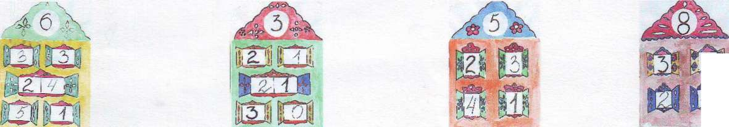

Молодцы! Мы с вами повторили состав чисел и отправляемся дальше ...Вышла Красная Шапочка из деревни, а куда идти, по какой дорожке не знает. Остановилась, задумалась...

Помогите нашей героине пойти по нужной дорожке. Для этого девочки пойдут по нижней дорожке, а мальчики - по верхней

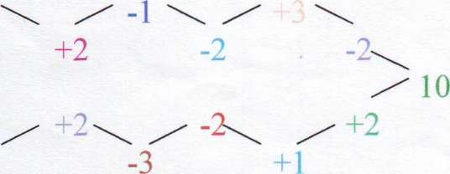

Молодцы! Вы выбрали из 2 х вариантов правильный, решили цепочку примеров и мы идем дальше

Физминутка Мы шагаем друг за другом

Лесом и зелёным лугом

Крылья пёстрые мелькают,

В поле бабочки летают 1,2,3,4

Полетели, закрутились .. .

Идет Красная Шапочка, а на встречу ей Серый Волк. Не хочет он Красную Шапочку пропустить, а хочет её съесть, но не смеет. Говорит Волк: «Реши-ка ты вначале задачку, а потом ступай своей дорогой»

Откройте учебник на стр. 106, найдите задачу №.2

* Прочитайте задачу вслух хором
* Перечитывание задачи учеником
* О чём задача?
* Что мы знаем? (было 8 книг)
* Положите 8 кружков
* Что ещё известно? (взяли 3 книги)
* Отодвиньте 3 кружка
* Что нужно узнать в задаче?
* Запишите решение с помощью разрезных цифр

Проверка — комментированное управление (Рассуждение ученика: Было 8 книг - ставлю цифру 8. Взяли, т.е. их стало меньше, значит, вычли, ставлю «минус». Взяли 3 книги. Ставлю цифру 3. Читаю 8-3. Считаю 8-3=5. Осталось 5 книг)

Красная Шапочка решила задачу, но Волку жалко лишаться своего ужина, и он даёт ей задачу потруднее

На странице 106 найдите задачу № 4

* Прочитайте задачу (вслух хором)
* Перечитывание 1 учеником
* Что знаете? (было 7 гвоздик)
* Положите 7 красных кружков
* Что ещё сказано о цветах? (их стало на 2 больше)
* Что нужно сделать? (добавить 2 кружка)
* Положите 2 синих кружка
* Какой вопрос можно поставить к задаче?
* Запишите решение

Проверка: (решение заранее составлено на наборном полотне. По истечении времени полотно выставляется)

* Поднимите руку, кто решил так?
* А кто по-другому?
* Ответьте на вопрос задачи

Умницы! Помогли Красной Шапочке решить задачи, и Волку ничего не оставалось делать, как облизнуться и отпустить девочку.

Ох, ребята, смотрите, что это? Цветы! Целая полянка. Задумала Красная Шапочка нарвать букет бабушке в подарок, но чтобы сорвать цветок, нужно прочитать пример и

решить его. Каждый раз пример читайте по-разному. Сорванные цветы дети выставляют в корзину

Замечательно! Вы решили все примеры, читая их по-разному и собрали букет для бабушки

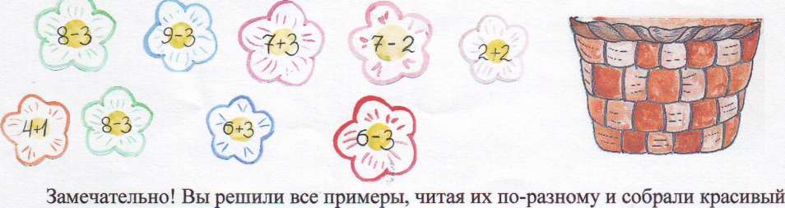

Смотрите! А кто это там под кустом? (ученик читает загадку)

Серый маленький зверёк

Под кусточком скок да скок,

Ну-ка, кто он угадай

И ему морковку дай (загадка написана на плакате)

Давайте проверим (снимается плакат, под ним «портрет» зайки) Какой-то зайчик необычный. Что же в нём странного? (он состоит из геометрических фигур).

Смотрите! Да он ещё и волшебный. Он своих братишек расселил у вас на партах

Посмотрите, из каких геометрических фигур он состоит?

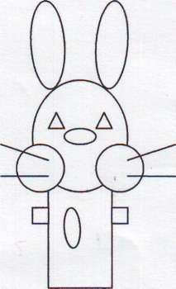Закрасьте треугольники

Сколько их?

Запишите цифру 4 на строчке

Закрасьте круги

Сколько их?

Запишите цифру 3

Закрасьте прямоугольники

Сколько прямоугольников?

Запишите цифру 1

Закрасьте овалы

Сколько их?

Запишите цифру 5

Закрасьте квадраты

Сколько их?

Запишите цифру 2

(Ответы дети записывают на листочке с зайцем, а учитель на доске) Теперь запишите числа в порядке возрастания - Читают хором 1,2,3,4,5

Итак: мы повторили название геометрических фигур, выделили их из рисунка и повторили порядок чисел

.. .Зайка проводил Красную Шапочку до самого дома её бабушки. А бабушка уже ждала внучку на крылечке. Обрадовались они друг другу, обнялись, и Красная Шапочка рассказала своей бабушке всё, что она видела и делала по пути к ней. - Что же она рассказала бабушке?



Итог.